Kính gửi Hướng dẫn đặt vé đăng ký tham gia Giải chạy Half Marathon huyện Phong Điền lần thứ II, năm 2023.

Quý thầy cô vào Link đăng ký tại địa chỉ:

<https://timve365.vn/events/giai-chay-halfmarathon-huyen-phong-dien-lan-thu-ii-nam-2023>

**- Khi cung cấp các thông tin đăng ký thành công có ghi chú xác nhận “Chờ thanh toán” như hình ảnh.**

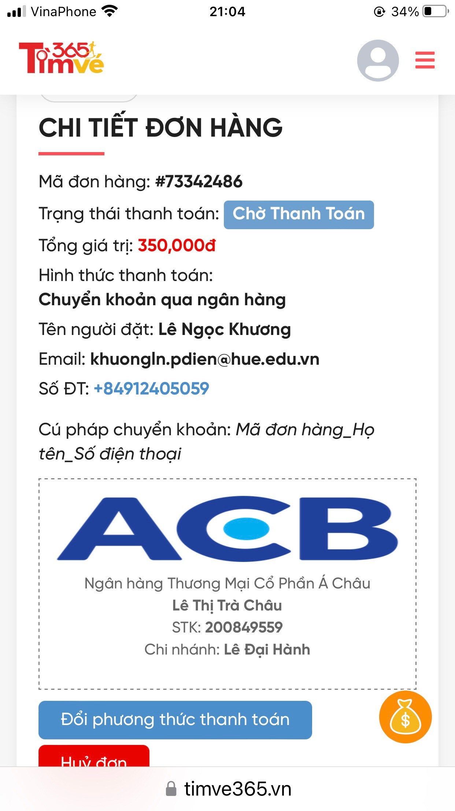

**Tiếp theo là thủ tục Chuyển khoản đặt vé chạy:**

- Vào Banking chuyển tiền: Tài khoản BTC Giải: STK: 200849559-Lê Thị Trà Châu- Ngân hàng TMCP Á Châu ACB.. số tiền (theo cự li đã đăng ký tương ứng số tiền: Ví dụ 5KM thì 350.000đ), sau đó di chuyển xuống Xoá Nội dung chuyển khoản mặ định ở Banking mình và điền thay vào Nội dung CK (phải ghi đầy đủ cú pháp Ví dụ: Mã đơn hàng của thầy cô 229993… - Họ và tên (Lê Văn A) - số điện thoại (0912405000) sau đó mới chuyển tiền đk thành công. Như nội dung Khương CK (kèm dưới).

BTC Giải sẽ báo về email của mình đã đăng ký xác nhận; Nhờ quý thầy cô hướng dẫn; vận động và hỗ trợ kinh phí thêm cho các giáo viên nhân viên đăng ký tham gia (theo Công văn số 4524/UBND-VHTTTT ngày03/10/2023 của Ủy ban nhân dân huyện) .

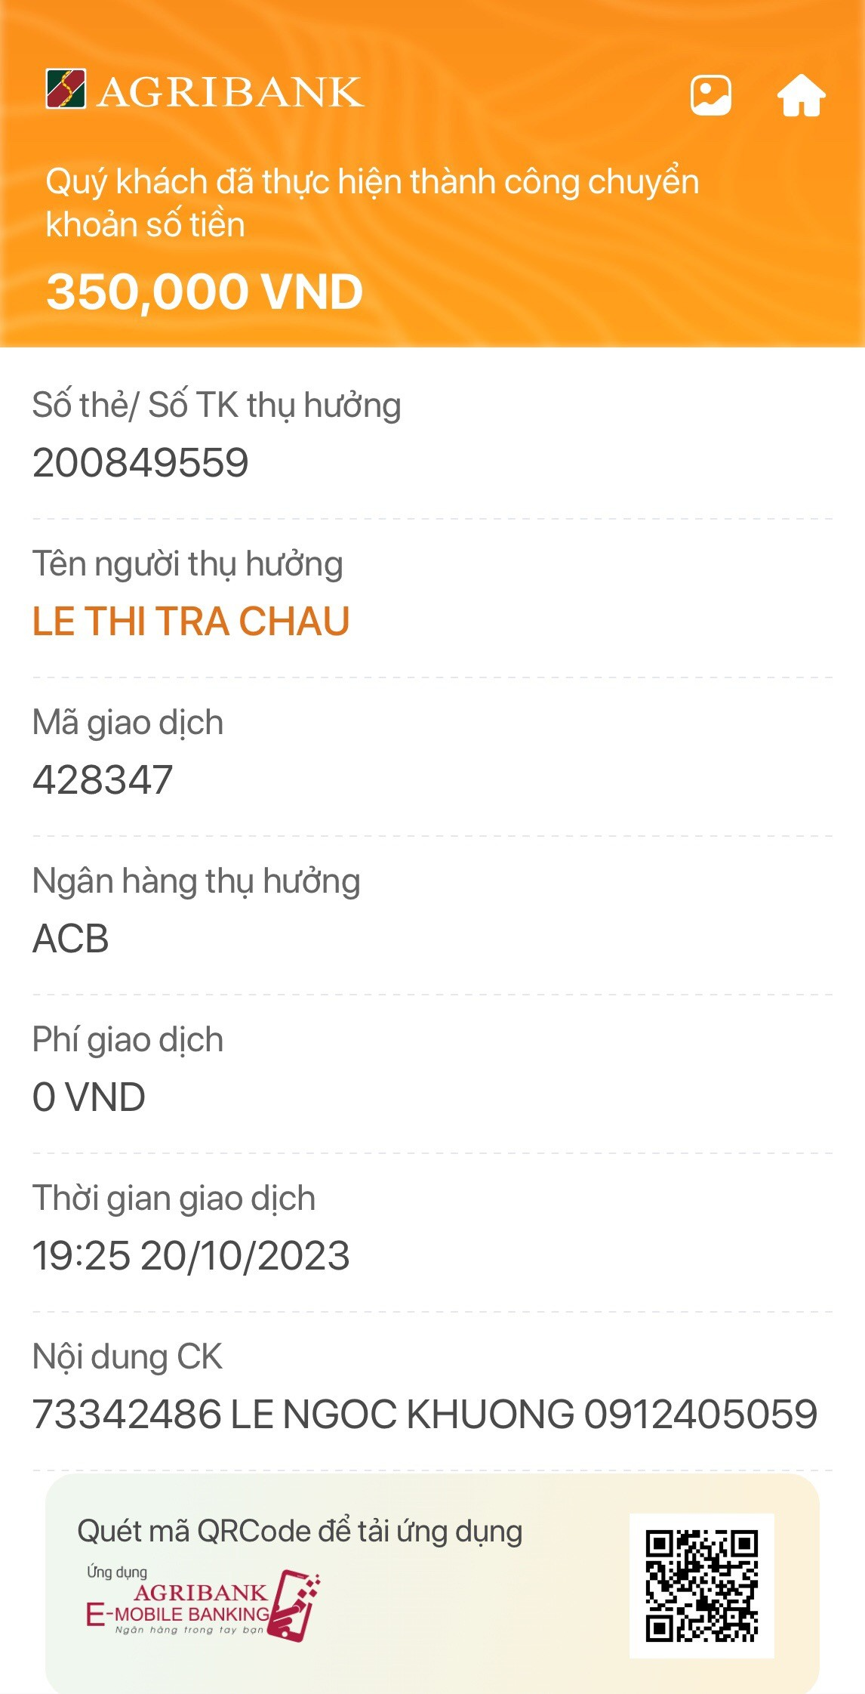

* Mỗi vận động viên sẽ nhận các dịch vụ đi kèm việc tham gia Giải như: Áo, chíp, kỷ niệm chương…

Giải chạy góp phần quảng bá du lịch cho quê hương Phong Điền; lan tỏa phong trào rèn luyện sức khoẻ, giao lưu, trải nghiệm ẩm thực, danh lam Làng cổ Phước Tích và các địa danh thuộc xã Phong bình, Phong Hòa…